# Установка и настройка сервера БД PostgreSQL

Рассмотрим процесс установки комплекта ПО, необходимого для начала работы с СУБД PostgreSQL. В текущем руководстве используется 11 версия СУБД. Официальное руководство можно просмотреть в брошюре: <https://edu.postgrespro.ru/introbook_v5.pdf>.

## Для ОС Linux (Debian, Ubuntu)

Для установки PostgreSQL не обходимо выполнить следующие шаги

Импортировать ключ репозитория из https://www.postgresql.org/media/keys/ACCC4CF8.asc:

sudo apt-get install curl ca-certificates gnupg

curl https://www.postgresql.org/media/keys/ACCC4CF8.asc | sudo apt-key add -

Создайте /etc/apt/sources.list.d/pgdg.list. Название вашего дистрибутива codename-pgdg. В примере замените слово buster на название вашего дистрибутива

deb http://apt.postgresql.org/pub/repos/apt buster-pgdg main

Например для ubuntu 18 заменяем buster на bionic, для 16й версии на xenia сооствественно. Ниже приведен пример для Ubuntu18.

deb [http://apt.postgresql.org/pub/repos/apt bionic-pgdg main](http://apt.postgresql.org/pub/repos/apt%20bionic-pgdg%20main\)

Наконец обновим список пакетов и начнем их установку.

sudo apt-get update

sudo apt-get install postgresql-11 pgadmin4

## Для ОС Windows

Очень важно проверить имена в вашей операционной системе. Убедитесь, что имя компьютера не содержит кириллических символов, иначе сервер БД не сможет запуститься. Примечательно, что с кириллическими символами в имени домашней папки пользователя проблем не возникло, но если проблема останется, просто создайте нового пользователя с латинским названием и попробуйте запустить СУБД от него.

Первым делом, выберем из репозитория (<https://www.enterprisedb.com/downloads/postgres-postgresql-downloads>) подходящую версию СУБД. Предварительно стоит проверить, поддерживает ли ваша операционная система данную версию. Узнать это можно на этой странице: <https://www.postgresql.org/download/windows/>.

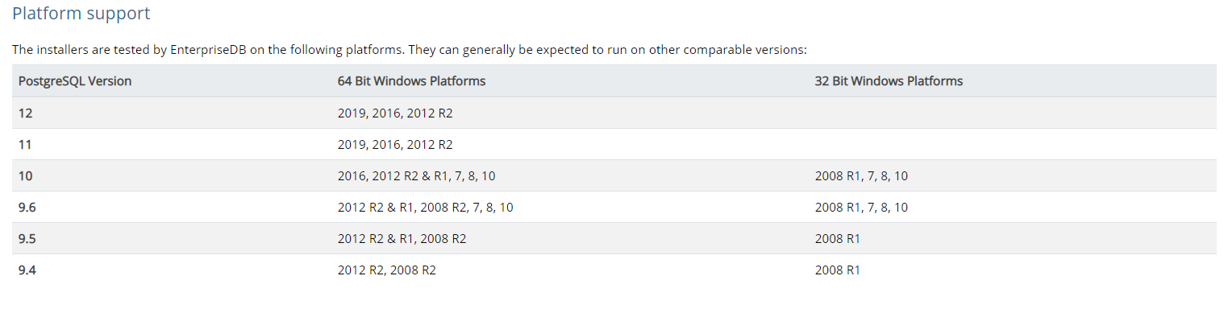

После загрузки установщика запустите его и следуйте инструкциям, путь установки по умолчанию. При установке, рекомендуется не отказываться от PGAdmin, дополнениями можно пренебречь.

После успешной установки СУБД, возможна работа в двух вариантах: через консоль и через pgAdmin. В первом случае необходимо добавить папку с файлами СУБД (например C:\Program Files\PostgreSQL\11\bin) в переменную PATH. После этого в cmd и PowerShell будет доступна команда psql, которая даст возможность работать с PostgreSQL.

Русскоязычные пользователи также должны ознакомиться со специальным разделом, связанным с отображением кириллических символов в консоли. Если возникает предупреждение о несовпадении клиентской и текстовой кодировок, можно решить проблему правкой реестра:

1. Запускаем regedit
2. Переходим в System/CurrentControlSet/Control/Nls/CodePage
3. Находим в конце списка элемент OEMCP и задаем ему значение 1251
4. Перезапускаем ПК

Теперь консоль запускается с кодировкой, совместимой с PostgreSql

Если у Вас нет возможности править реестр, попробуйте следующее:

1. Запустите консоль
2. Нажмите в верхний левый угол её окна
3. Выберите пункт «Умолчания»
4. Перейдите на вкладку «Шрифт»
5. Укажите Lucida Console
6. Выполните команду ‘chcp 1251’
7. Выполните команду ‘set PGCLIENTENCODING=WIN1251’

## Проверка связи

Попробуйте запустить psql и авторизоваться под пользователем postgres (пароль пользователя postgres вы задаёте при установке СУБД):

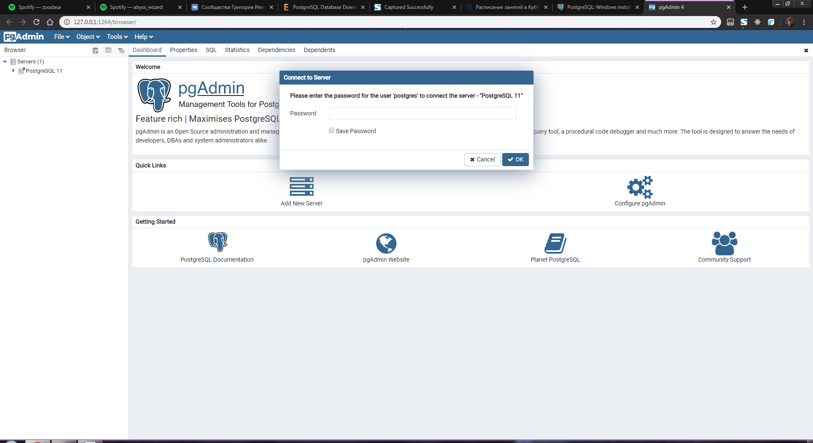

Создайте нового пользователя, под которым рекомендуется проводить все действия. Его можно создать в разделе Login/Group Roles через ПКМ – Create – Login/Group Role…

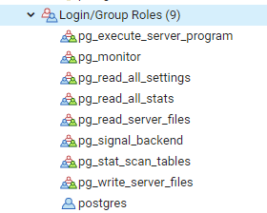

Нужно в разделе General написать логин пользователя, и в разделе Definition пароль, дальше нажать на “Save”. Также стоит выставить все ползунки кроме “Superuser?” в разделе Privileges на “Yes”. Таким образом, пользователь будет создан.

**Для пользователей Ubuntu**

При работе на Ubuntu обычно возникает проблема, с подключением к серверу. Чтобы это исправить необходимо изменить пароль пользователя с именем 'postgres'. Мы входим в систему под ее именем и даем ей пароль.

$ sudo -u postgres psql

\password

Enter password: ...

...

Выйдите из системы psql , набрав \q или ctrl+d . Затем мы соединяемся как 'postgres'. Часть -h localhost важна : она сообщает клиенту psql , что мы хотим подключиться с помощью соединения TCP (которое настроено на использование аутентификации по паролю), а не с помощью соединения

PEER (которое не заботится о пароле).

$ psql -U postgres -h localhost

После этого можно переходить к непосредственной работе с PostgreSql.